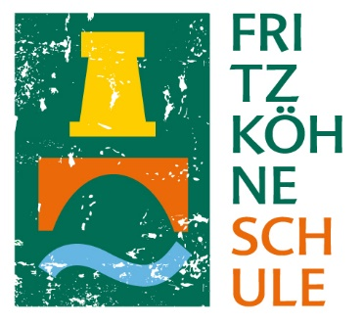

Tag der offenen Tür

Freitag, 9.12.2022

Herzlich eingeladen sind Eltern und deren Kinder, die im Sommer 2023
in die 1. Klasse eingeschult werden und sich für unsere Schule interessieren.

Wir stellen vor:
- Anfangsunterricht in den 1. Klassen (Gelegenheit zur Hospitation)
- Angebote und Kurse im Ganztag
- Sprachförderkonzept und Beratungsangebote
- Instrumentenunterricht „JeKi – Jedem Kind ein Instrument“
- Kooperationspartner in der ganztägigen Betreuung (Anschluss- und Ferienbetreuung)
- Schulhaus und Schulgelände

Um sich für diesen Tag anzumelden, schreiben Sie bitte bis zum 30.11.2022 eine E-Mail an unser Schulpostfach:
fritz-koehne-schule@bsb.hamburg.de
Nennen Sie uns das Zeitfenster, das für Sie passt.
- Zeitfenster A: 11.00 – 12.45 Uhr
- Zeitfenster B: 11.45 – 13.30 Uhr

Wir freuen uns darauf, Sie und Ihre Tochter / Ihren Sohn bei uns begrüßen zu dürfen und kennenzulernen.
Ihre Fritz-Köhne-Schule

